Подрядчика для устранения несанкционированных навалов мусора выберут в Рязановском
31.01.2017

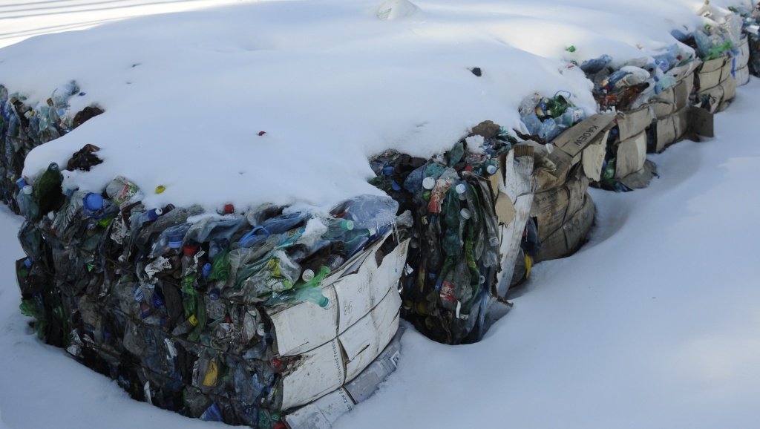

Подрядчика для устранения несанкционированных навалов мусора выберут в Рязановском. Фото архивное
Компанию, которая будет следить за чистотой на территории поселения Рязановское и контролировать состояние пунктов сбора мусора, определят в ближайшее время. Об этом 31 января сообщили в администрации поселения.
— Подрядчик должен будет устранять последствия неправомерной утилизации мусора жителями и организациями, которые расположены на территории поселения, — заявил первый заместитель главы администрации по вопросам жилищно-коммунального хозяйства, благоустройства, строительства, землепользования, охраны окружающей среды Валерий Мазур. — Уже определены места для специальных контейнеров. Там, где появляются несанкционированные навалы мусора, устанавливать контейнеры будут согласно графику.
По словам Валерия Мазура, чистота в поселении должна обеспечиваться регулярно.

Адрес страницы: http://tinao.mos.ru/presscenter/news/detail/4819291.html
Префектура Троицкого и Новомосковского административных округов города Москвы

